重庆金凯韶光环保科技有限公司整改情况公示
根据江津区生态环境局对我司检查提出的三点整改要求：（1）收集沟及围堰部分地方出现破损，存在渗漏风险；（2）2022年转移台账“运输公司”项填写不完整；（3）污染环境防治信息公示过于简单且填报内容与填报要求不符。我司作了以下整改：
- 对收集沟围堰、库房地面破损修缮
修缮前照片
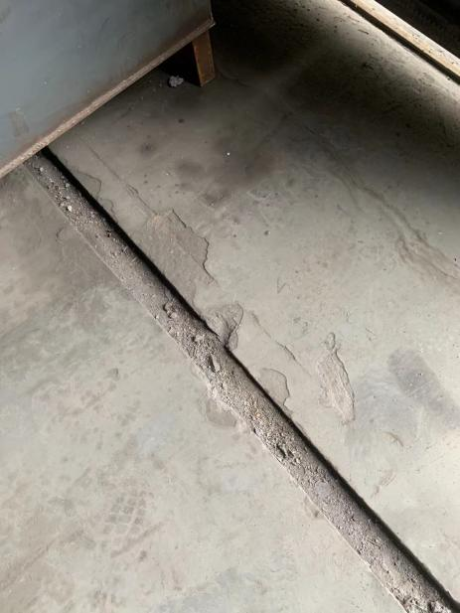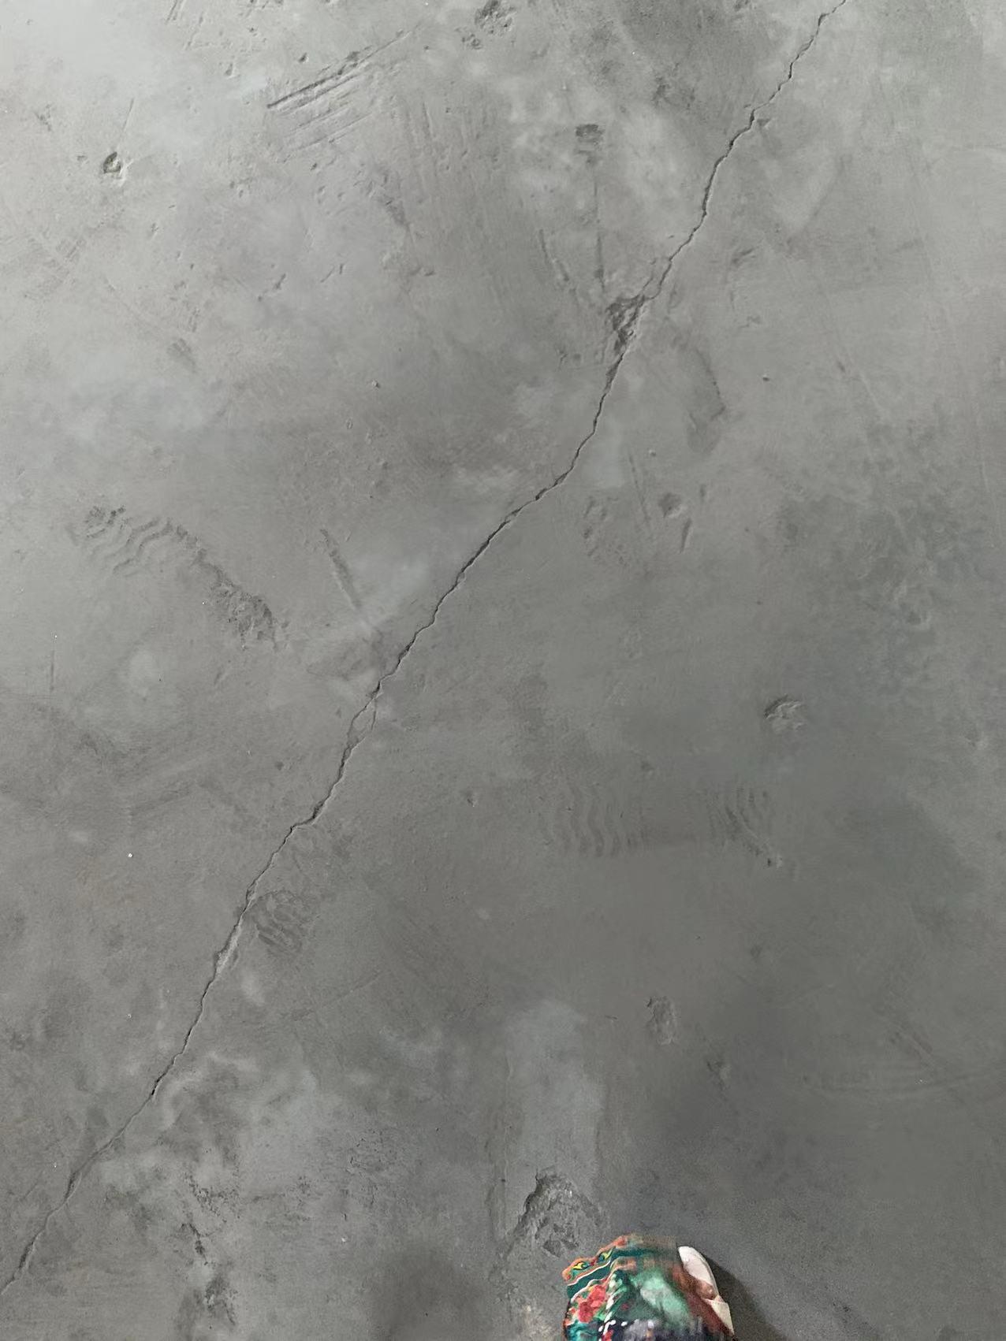
修缮后照片
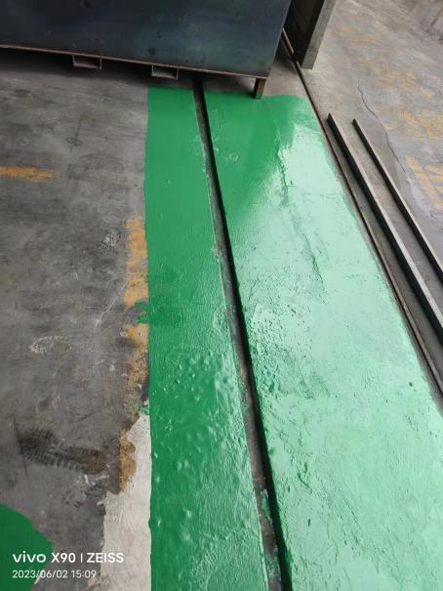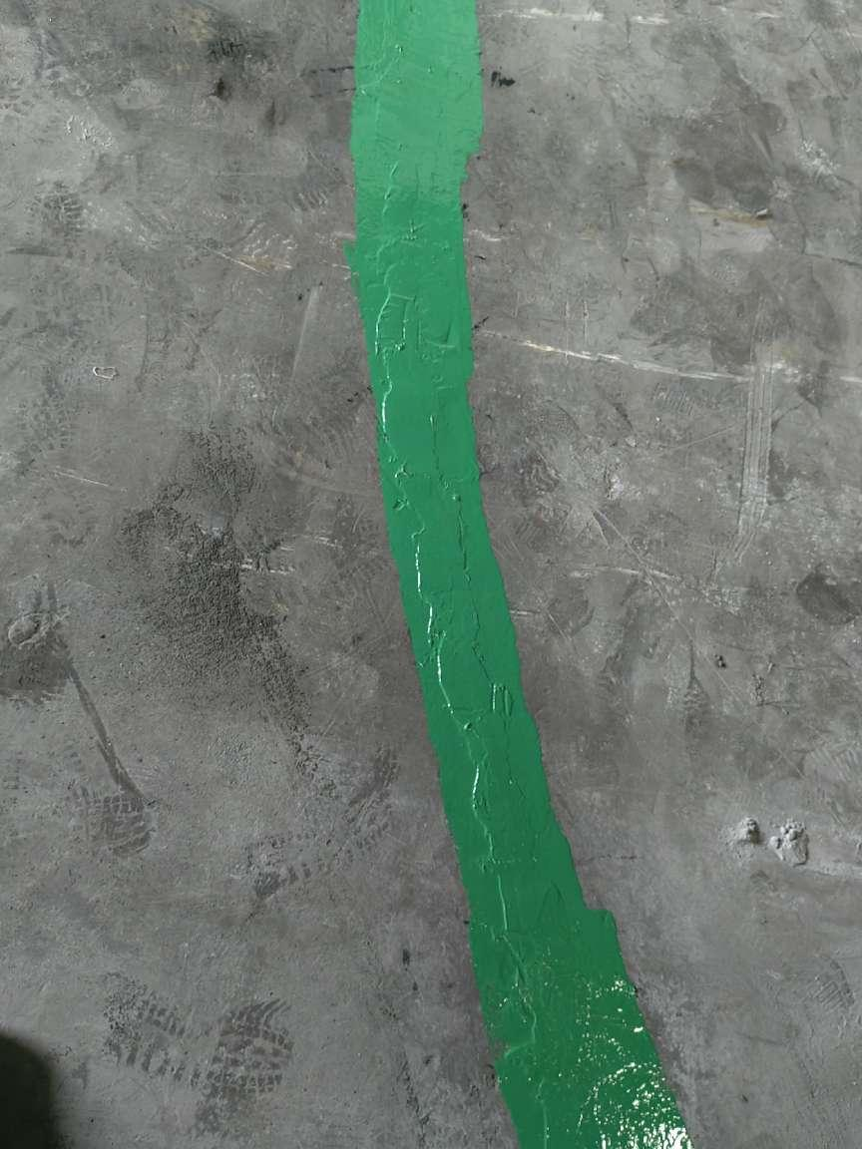

二、2022年转移台账“运输公司”项由简称改为全称
原台账中“驰豪运输”改为“重庆驰豪运输有限公司”，“重庆公路运输”改为“重庆公路运输（集团）有限公司危险品运输分公司”。
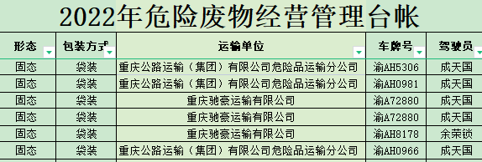
- 专列了“污染环境防治信息”并公示
